Załącznik nr 1
do Opisu Przedmiotu Zamówienia

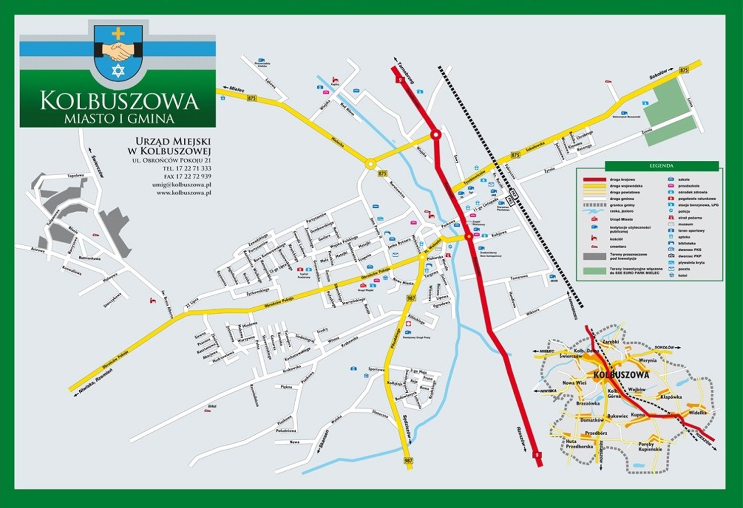

Miasto Kolbuszowa
Załącznik nr 2
do Opisu Przedmiotu Zamówienia

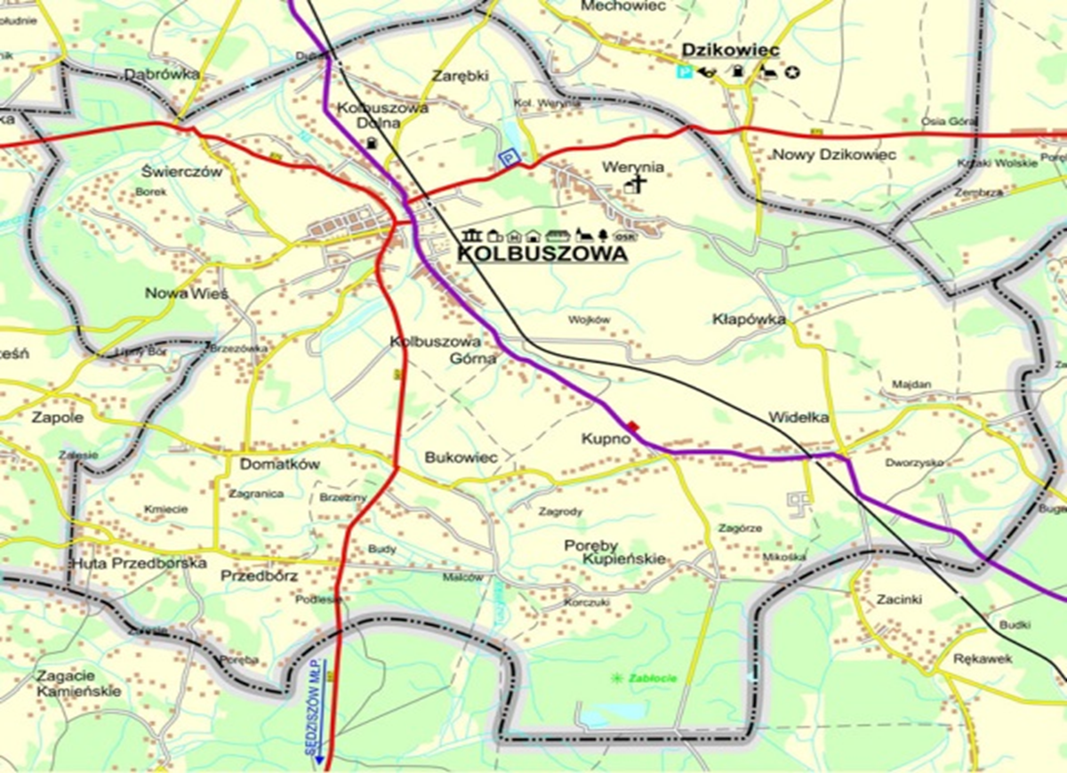

Gmina Kolbuszowa

Załącznik nr 3
do Opisu Przedmiotu Zamówienia
Wykaz bloków na terenie Gminy Kolbuszowa

- Bloki zlokalizowane na terenie miasta Kolbuszowa
- ul. 11 Listopada 13
- ul. Jana Pawła II 21
- ul. Jana Pawła II 23
- ul. Jana Pawła II 29
- ul. Jana Pawła II 31
- ul. Kolejowa 2A
- ul. Kolejowa 2B
- ul. Kolejowa 2C
- ul. Kolejowa 12
- ul. Krakowska 55
- ul. Krakowska 57
- ul. Krakowska 57A
- ul. Krakowska 57B
- ul. Ks. L. Ruczki 2
- ul. Ks. L. Ruczki 6
- ul. Ks. L. Ruczki 8
- ul. Obrońców Pokoju 72A
- ul. Obrońców Pokoju 74A
- ul. Obrońców Pokoju 74D
- ul. Partyzantów 1
- ul. Partyzantów 3
- ul. Partyzantów 5
- ul. Partyzantów 5A
- ul. Partyzantów 5B
- ul. Partyzantów 5C
- ul. Józefa Piłsudskiego 6/10
- ul. Józefa Piłsudskiego 9
- ul. Józefa Piłsudskiego 12
- ul. Sokołowska 26
- ul. Sokołowska 28A
- ul. Targowa 1
- ul. Targowa 8
- ul. Tyszkiewiczów 10
- ul. Tyszkiewiczów 12
- ul. Tyszkiewiczów 14
- ul. Wolska 28
- ul. Wolska 28A
- ul. Zielona 4
- ul. Zielona 6

- Bloki zlokalizowane na terenie wiejskim
- Wspólnota Mieszkaniowa „Leśnik”, Świerczów 139
- 1) Wspólnota Mieszkaniowa „Nasz Dom”, Werynia 1

Załącznik nr 4
do Opisu Przedmiotu zamówienia

HARMONOGRAM WYWOZU ODPADÓW
 | Styczeń | Luty | Marzec | Kwiecień | Maj | Czerwiec | Lipiec | Sierpień | Wrzesień | Październik | Listopad | Grudzień
Odpady komunalne zmieszane | 3, 16, 30 | 13, 27 | 13, 27 | 10, 24 | 8, 22 | 5, 19 | 3, 17, 31 | 14, 28 | 11, 25 | 9, 23 | 6, 20 | 4, 18
Odpady  segregowane | 12 | 12 | 12 | 16 | 15 | 15 | 16 | 21 | 17 | 19 | 16 | 14
Odpady  ulegające  biodegradacji | - | - | - | 11, 25 | 9, 23 | 6, 20 | 4, 18 | 7, 29 | 12, 26 | 10, 24 | 7, 21 | -
Odpady wielkogabarytowe | - | - | - | - | - | 29 | - | - | - | - | 29 | -
KOLBUSZOWA – MIASTO – Rejon I

Kolbuszowa - Miasto - Rejon I - (ulice: Św. Brata Alberta, Błonie, Tulipanowa, Narcyzowa, Rumiankowa, Malwowa, Astrowa, Storczykowa, Konwaliowa, Obrońców Pokoju, S.Krzaklewskiego, Wojska Polskiego, Nadziei, Partyzantów, S. Żeromskiego, E. Dębowskiego, J. Goslara, Ks. Antoniego Dunajeckiego, J. Krasickiego, W. Broniewskiego, J. Słowackiego, M. Konopnickiej, K. Wielkiego, Krótka, Jagiellońska, W. Reymonta, RTM Witolda Pileckiego, Gen. Bora-Komorowskiego, Grunwaldzka, A. Puszkina, Mała, J. Matejki, H. Sienkiewicza, F. Szopena, Zacisze, Jana Pawła II, J. Bytnara, A. Mickiewicza, Plac Wolności, G. Narutowicza, Nowe Miasto, W. Sikorskiego, K. Pułaskiego, S. Starzyńskiego, M. Rataja, W. Witosa, A. Fredry, J. Kochanowskiego, M. Siedmiograj, K. Tetmajera, W. Kossaka, A. Gancarza, Skowrońskiego, Polna, Miodowa, Makowa, Jesionowa, Warzywna, Modrzewiowa, Akacjowa, Kasztanowa, Pszenna, Siewna, Zbożowa, Żytkowskiego)

Załącznik nr 5
do Opisu Przedmiotu zamówienia

HARMONOGRAM WYWOZU ODPADÓW
 | Styczeń | Luty | Marzec | Kwiecień | Maj | Czerwiec | Lipiec | Sierpień | Wrzesień | Październik | Listopad | Grudzień
Odpady komunalne zmieszane | 4, 17, 31 | 14, 28 | 14, 28 | 11, 25 | 9, 23 | 6, 20 | 4, 18 | 1, 16, 29 | 12, 26 | 10, 24 | 7, 21 | 5, 19
Odpady  segregowane | 11 | 9 | 9 | 13 | 14 | 14 | 13 | 10 | 10 | 16 | 15 | 13
Odpady  ulegające  biodegradacji | - | - | - | 18 | 4, 16, 30 | 13, 27 | 11, 25 | 8, 22 | 6,19 | 3, 17, 31 | 14, 28 | -
Odpady wielkogabarytowe | - | - | - | - | - | 29 | - | - | - | - | 29 | -
KOLBUSZOWA – MIASTO – Rejon II

Kolbuszowa - Miasto - Rejon II - (ulice: Sokołowska (nr 16, 18, 20, 22, 24), Leśna, Żytnia, B. Chrobrego, S. Batorego, Rolnika, Klonowa, Wrzosowa, Jaśminowa, Fabryczna, Ks. L. Ruczki, 11-go Listopada, Kolejowa, Towarowa, Handlowa, Jana Wiktora (nr 1, 3), Kościuszki, Rzeszowska, Rzemieślnicza, Parkowa, Piekarska, Niecała, Zielona, Targowa, Ogrodowa, Różana, Wiśniowa, Lipowa, J. Kilińskiego, J. Piłsudskiego, Krakowska, Piękna, Piaskowa, Południowa, Nowa, Wolska, Sportowa, Słoneczna, 3-go Maja, H. Kołłątaja, Armii Krajowej, B. Prusa, M. Reja, Budowlanych, J. Bema, J. Rządzkiego, J. Lelewela)

Załącznik nr 6
do Opisu Przedmiotu zamówienia

HARMONOGRAM WYWOZU ODPADÓW
 | Styczeń | Luty | Marzec | Kwiecień | Maj | Czerwiec | Lipiec | Sierpień | Wrzesień | Październik | Listopad | Grudzień
Odpady komunalne zmieszane | 15 | 15 | 15 | 12 | 11 | 8 | 6 | 3 | 3 | 5 | 8 | 7
Odpady  segregowane | 22 | 23 | 23 | 19 | 18 | 26 | 24 | 23 | 18 | 17 | 14 | 12
Odpady wielkogabarytowe | - | - | - | - | 30 | - | - | - | - | - | 28 | -
KOLBUSZOWA GÓRNA

Załącznik nr 7
do Opisu Przedmiotu zamówienia

HARMONOGRAM WYWOZU ODPADÓW
 | Styczeń | Luty | Marzec | Kwiecień | Maj | Czerwiec | Lipiec | Sierpień | Wrzesień | Październik | Listopad | Grudzień
Odpady komunalne zmieszane | 18 | 16 | 16 | 9 | 10 | 7 | 5 | 2 | 4 | 4 | 5 | 6
Odpady  segregowane | 23 | 22 | 22 | 18 | 17 | 13 | 12 | 9 | 7 | 15 | 13 | 17
Odpady wielkogabarytowe | - | - | - | - | 30 | - | - | - | - | - | 28 | -
KOLBUSZOWA DOLNA

Załącznik nr 8
do Opisu Przedmiotu zamówienia

HARMONOGRAM WYWOZU ODPADÓW
 | Styczeń | Luty | Marzec | Kwiecień | Maj | Czerwiec | Lipiec | Sierpień | Wrzesień | Październik | Listopad | Grudzień
Odpady komunalne zmieszane | 19 | 19 | 19 | 20 | 21 | 18 | 19 | 13 | 13 | 11 | 9 | 10
Odpady  segregowane | 24 | 21 | 21 | 17 | 16 | 25 | 25 | 22 | 19 | 18 | 12 | 11
Odpady wielkogabarytowe |  | - | - | 30 | - | - | - | - | - | 1 | - | -
WIDEŁKA 1 – 400, 832-835, KŁAPÓWKA

Załącznik nr 9
do Opisu Przedmiotu zamówienia

HARMONOGRAM WYWOZU ODPADÓW
 | Styczeń | Luty | Marzec | Kwiecień | Maj | Czerwiec | Lipiec | Sierpień | Wrzesień | Październik | Listopad | Grudzień
Odpady komunalne zmieszane | 26 | 20 | 20 | 23 | 24 | 21 | 20 | 17 | 14 | 12 | 19 | 20
Odpady  segregowane | 24 | 21 | 21 | 17 | 16 | 25 | 25 | 22 | 19 | 18 | 12 | 11
Odpady wielkogabarytowe | - | - | - | 30 | - | - | - | - | - | 1 | - | -
WIDEŁKA (budynki powyżej nr 401)

Załącznik nr 10
do Opisu Przedmiotu zamówienia

HARMONOGRAM WYWOZU ODPADÓW
 | Styczeń | Luty | Marzec | Kwiecień | Maj | Czerwiec | Lipiec | Sierpień | Wrzesień | Październik | Listopad | Grudzień
Odpady komunalne zmieszane | 29 | 26 | 26 | 26 | 25 | 22 | 23 | 20 | 21 | 22 | 22 | 21
Odpady  segregowane | 24 | 21 | 21 | 17 | 16 | 25 | 25 | 22 | 19 | 18 | 12 | 11
Odpady wielkogabarytowe | - | - | - | 30 | - | - | - | - | - | 1 | - | -
KUPNO, PORĘBY KUPIEŃSKIE

Załącznik nr 11
do Opisu Przedmiotu zamówienia

HARMONOGRAM WYWOZU ODPADÓW
 | Styczeń | Luty | Marzec | Kwiecień | Maj | Czerwiec | Lipiec | Sierpień | Wrzesień | Październik | Listopad | Grudzień
Odpady komunalne zmieszane | 5 | 1 | 1 | 3 | 7 | 4 | 2, 30 | 27 | 24 | 25 | 23 | 27
Odpady  segregowane | 25 | 8 | 8 | 6 | 16 | 12 | 11 | 24 | 20 | 26 | 26 | 28
Odpady wielkogabarytowe | - | - | 29 | - | - | - | - | - | - | 2 | - | -
BUKOWIEC, DOMATKÓW, HUTA PRZEDBORSKA, PRZEDBÓRZ

Załącznik nr 12
do Opisu Przedmiotu zamówienia

HARMONOGRAM WYWOZU ODPADÓW
 | Styczeń | Luty | Marzec | Kwiecień | Maj | Czerwiec | Lipiec | Sierpień | Wrzesień | Październik | Listopad | Grudzień
Odpady komunalne zmieszane | 9 | 5 | 2 | 4 | 2 | 1, 28 | 27 | 30 | 27 | 29 | 30 | 31
Odpady  segregowane | 10 | 7 | 7 | 27 | 29 | 27 | 26 | 31 | 28 | 30 | 27 | 24
Odpady wielkogabarytowe | - | - | 6 | - | - | - | - | - | - | 2 | - | -
NOWA WIEŚ, ZARĘBKI

Załącznik nr 13
do Opisu Przedmiotu zamówienia

HARMONOGRAM WYWOZU ODPADÓW
 | Styczeń | Luty | Marzec | Kwiecień | Maj | Czerwiec | Lipiec | Sierpień | Wrzesień | Październik | Listopad | Grudzień
Odpady komunalne zmieszane | 8 | 6 | 5 | 5 | 4 | 11 | 9 | 6 | 5 | 8 | 2 | 3
Odpady  segregowane | 10 | 7 | 7 | 27 | 29 | 27 | 26 | 31 | 28 | 30 | 27 | 24
Odpady wielkogabarytowe | - | - | 6 | - | - | - | - | - | - | 2 | - | -
ŚWIERCZÓW, WERYNIA

Załącznik nr 14
do Opisu Przedmiotu zamówienia

HARMONOGRAM WYWOZU ODPADÓW
 |  | Styczeń | Luty | Marzec | Kwiecień | Maj | Czerwiec | Lipiec | Sierpień | Wrzesień | Październik | Listopad | Grudzień
Rodzaj
pojemnika
Odpady komunalne zmieszane | 1100 m³ | 12, 26 | 9, 23 | 9, 23 | 6, 13, 20, 27 | 7, 11, 18, 25 | 1, 8, 15, 22, 29 | 6, 13, 20, 27 | 3, 10, 17, 24, 31 | 7, 14, 21, 28 | 5, 12, 19, 26 | 9, 13 | 7, 21, 28
 | KP 7 | 8, 18, 29 | 8, 19 | 1, 12, 22 | 3, 9, 16, 23, 30 | 7, 14, 21, 28 | 4, 11, 18, 25 | 2, 9, 16, 23, 30 | 6, 13, 20, 27 | 3, 10, 17, 24 | 1, 8, 15, 22, 29 | 8, 19, 30 | 10, 20, 31
Odpady  Segregowane + mobilny PSZOK na ternie miasta |  |  | 2, 16, 30 | 13, 27 | 13, 27 | 10, 24 | 8, 22 | 5, 19 | 3, 17, 31 | 14, 28 | 11, 25 | 9, 23 | 6, 20 | 4, 18
Odpady wielkogabarytowe |  |  | - | - | 6 Świerczów  Werynia | - | - | 29 | - | - | - | 2  Świerczów  Werynia | 29 | -
Budynki wielorodzinne

